CicloEscolar.mx ® 2020

Ciclo escolar
4
2019 - 2020

EXAMEN TRIMESTRAL
BLOQUE III

grado

Nombre del Alumno:

Fecha:
Grupo:
Grado:

Nombre de la Escuela:

MATERIA | REACTIVOS | ACIERTOS | CALIFICACIÓN
Matemáticas | 22
Español | 21
Ciencias Naturales | 25
Geografía | 26
Historia | 20
Formación Cívica y Ética | 17

Firma del padre o tutor: ____________________

Matemáticas pág. 1/3 Examen Trimestral BLOQUE III – 4 grado - CicloEscolar.mx ® 2020
Subraya la respuesta correcta.
1.- ¿Qué fracción del total falta?  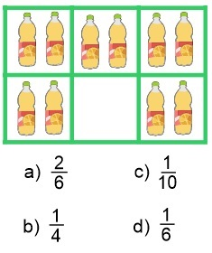  2.- ¿Cuánto es 1/4 de 400?  - 50 - 100 - 150 - 200  3.- De acuerdo a la siguiente sucesión, ¿cuántas estrellas tendrá la figura 8?  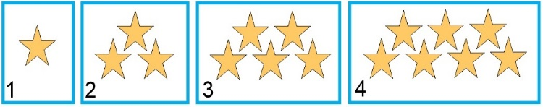  - 13 - 14 - 15 - 16  4.- ¿Qué número se forma con 5 décimos y 7 milésimos?  - 57 - 0.57 - 5.7 - 0.507  5.- ¿Qué número se forma con 3 décimos y 4 milésimos?  - 34 - 0.34 - 3.4 - 0.304 |  | Observa las estaturas de los alumnos y contesta las preguntas 6 al 8.  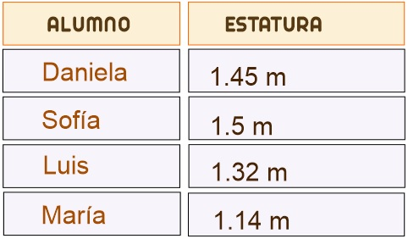  6.- ¿Cuál es la diferencia entre la estatura de Sofía y Luis?  - 2.0 m - 0.18 m - 0.15 m - 18 m  7.- ¿Cuántos centímetros es más alta Daniela que María?  - 30 cm - 31 cm - 32 cm - 33 cm  8.- ¿Cuántos centímetros mide Sofía?  - 15 cm - 150 cm - 1500 cm - 50 cm  9.- ¿Cuál es el resultado de sumar las siguientes fracciones?  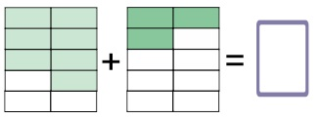

Matemáticas pág. 2/3 Examen Trimestral BLOQUE III – 4 grado - CicloEscolar.mx ® 2020
Subraya la respuesta correcta.
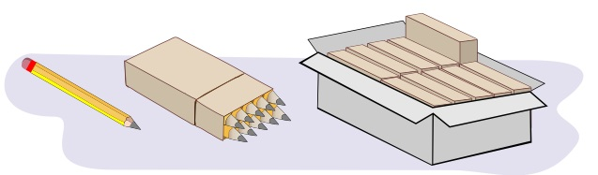  Observa la imagen y responde las preguntas  10 y 11.  10.- Si deben surtir un pedido de 465 lápices, ¿cómo pueden surtirlo?  - 4 cajas 6 paquetes 5 lápices sueltos.  - 5 cajas 6 paquetes 5 lápices sueltos.  - 3 cajas 9 paquetes 5 lápices sueltos.  - 4 cajas 4 paquetes 5 lápices sueltos.  Otro pedido lo entregaron de la siguiente manera:  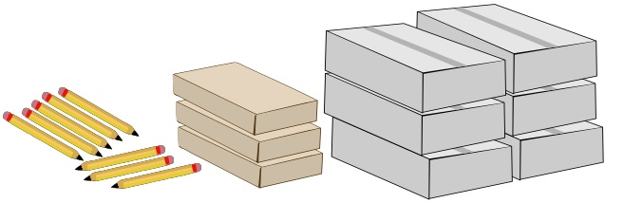  11.- ¿Cuántos lápices vendieron?  - 538 lápices.  - 638 lápices.  - 836 lápices.  - 365 lápices.  12.- José está llenando bolsas de paletas para una fiesta de cumpleaños. En cada bolsa mete 6 paletas. Hasta este momento ha llenado 14 bolsas y aún quedan 16 paletas en el paquete. ¿Cuántas paletas había en el paquete?  a) 90 c) 100  b) 80 d) 110 |  | Observa la imagen y responde las preguntas  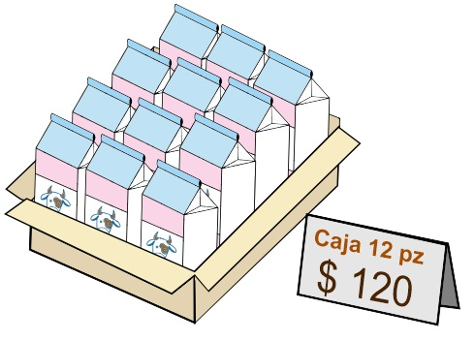  13.- ¿Cuánto cuesta cada litro de leche?  - $ 10 c) $ 17  - $ 13 d) $ 18  14.- ¿Cuánto costarán 18 litros de leche?  - $ 160 c) $ 180  - $ 200 d) $ 216  15.- ¿Cuánto cuestan 2 cajas de leche?  - $ 230 c) $ 260  - $ 240 d) $ 270  16.- ¿Cuál es el área del siguiente terreno rectangular?  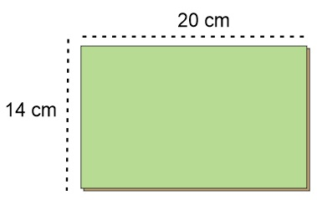  a) 230 cm2. c) 280 cm2.  b) 250 cm2. d) 210 cm2.

Matemáticas pág. 3/3 Examen Trimestral II – 4 grado - CicloEscolar.mx ® 2020
Subraya la respuesta correcta.
17.- ¿Cuál de las siguientes figuras tiene mayor perímetro?  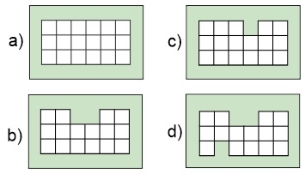  18.- ¿Cuál de las siguientes figuras tiene un área mayor?  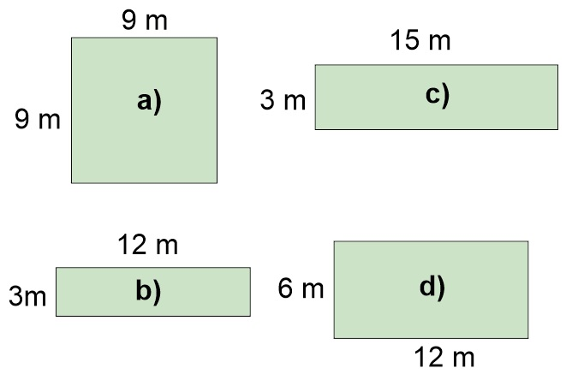  19.- ¿Qué figura es un cuadrilátero?  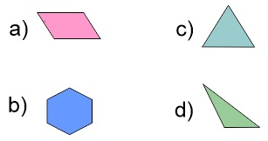 |  | 20.- De acuerdo a la siguiente sucesión ¿Cuántas uvas tendrá la figura 5?  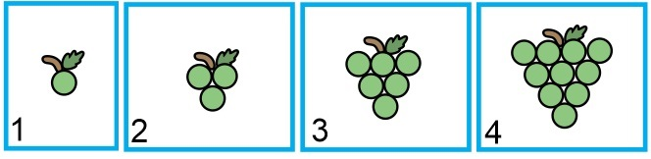  - 15 uvas  - 16 uvas  - 17 uvas  - 18 uvas  21.- ¿Cuántas botellas pequeñas podemos llenar con la botella grande?  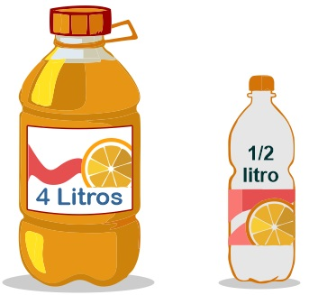  - 4 botellas. c) 8 botellas.  - 6 botellas. d) 10 botellas.  22.- Si cada botella grande es de 1 litro y las botellas pequeñas de 1/2 litro, ¿qué opción representa 4 litros?
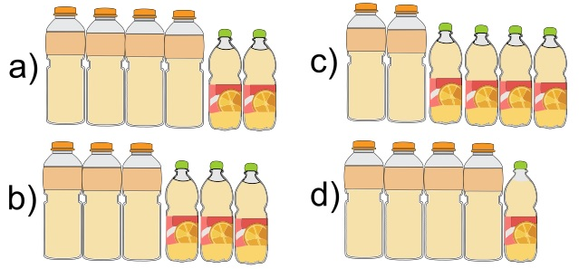

Lee el siguiente texto y responde las preguntas 1 al 5.
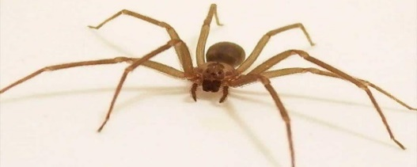

Todas las especies de araña producen seda, material compuesto de proteínas complejas, conocido también como tela de araña o telaraña; La utilizan para cazar presas y otras variadas funciones. La seda de araña es cinco veces más fuerte que el acero del mismo grosor. Cada hilo es más fino que el cabello. Cuanto más rápido y ajustada es tejida la hebra, más resistente será la seda.

(Título)
Una gota de su veneno puede acabar con la vida de un ser humano en pocas horas.
Las arañas son animales artrópodos del orden Araneae, tienen un cuerpo dividido en dos partes denominadas tagmas, y cuentan con cuatro pares de patas. Por regla general son animales solitarios y depredadores de pequeños insectos a los cuales pueden dar caza a través de técnicas muy variadas. Algunas, de hecho, poseen potentes venenos capaces de acabar con la vida de un ser humano.

Araña Violinista
(Subtítulo)

1.- ¿En qué tipo de libro podríamos encontrar un artículo como el anterior?  - En un recetario de cocina.  - En una enciclopedia.  - En un libro de cuentos.  - En un libro de matemáticas.  2.- ¿Cuál sería el título más apropiado para el texto?  - Las arañas.  - Los insectos.  - Los bichos.  - Los animales.  3.- ¿Qué nombre sería más adecuado para el subtítulo?  - Las presas.  - La telaraña.  - El alimento de las arañas.  - La vida de las arañas.  4.- ¿Qué tipo de vocabulario se utiliza en el texto?  - Coloquial.  - Popular.  - Científico.  - Internacional. |  | Completa la frase:  5.- Araña violinista, una gota de su veneno puede:  - Acabar con la vida de una vaca.  - Contaminar 10 litros de agua.  - Acabar con la vida de un ser humano en pocas horas.  - Venderse hasta en 100 dólares.  6.- Las partes de un texto expositivo son:  - Título, subtítulo, texto e ilustraciones.  - Leyendas, refranes, noticias.  - Escenas, actos, capítulos.  - Párrafos, adivinanzas, cuentos.  7.- Las partes mínimas de una narración son:  - Introducción, desarrollo y conclusiones.  - Hipótesis, experimentación, y observaciones.  - Inicio, aparición del conflicto y solución.  - Leyenda, cuento y moraleja.
Español pág. 1/3 Examen Trimestral BLOQUE III – 4 grado - CicloEscolar.mx ® 2020

Español pág. 2/3 Examen Trimestral BLOQUE III – 4 grado - CicloEscolar.mx ® 2020

Lee el siguiente texto y responde las preguntas  8 al 10.  La niña de los fósforos.  Hans Christian Anderson  Un día de noche buena hacía mucho frío y una niña estaba en la calle con la cabeza y los pies descubiertos, ella llevaba algunas cajas de fósforos para vender y esa noche no le había ido bien y temía que al llegar a su casa le pegaran. Pues su padre le pegaba frecuentemente.  Se acurrucó entre dos casas para pasar el frío, entonces encendió varios fósforos y con cada uno de estos veía gracias a su imaginación las cosas que ella quería. Una estrella pasó trazando una línea de fuego en el cielo, entonces pidió un deseo, éste era ver nuevamente a su abuelita.  Frotó la niña otro fósforo y creyó ver una gran luz en la que estaba su abuelita, se atrevió a frotar el resto de la caja para seguir viéndola. La abuela tomó a la niña de la mano y se elevaron juntas en medio de la luz hasta un sitio tan alto donde no se sentía sufrimiento.  Al llegar el nuevo día la niña seguía entre las dos casas, sumergida en un maravilloso sueño del que no pudo despertar.  8.- ¿Quién es el personaje principal del cuento?  - La niña que vendía fósforos.  - La abuelita.  - Dos casas.  - Los fósforos.  9.- ¿Qué conflicto enfrentó la niña?  - Como no había vendido fósforos, temía que al llegar a su casa le pegaran.  - Hacía mucho frio y su casa estaba muy lejos para regresar.  - Tenía muchos fósforos quería venderlos todos antes de irse a su casa.  - No enfrentó ningún conflicto. |  | 10.- Elige el efecto de la siguiente causa: “Su padre le pegaba frecuentemente.”  - Efecto: La niña temía regresar a su casa.  - Efecto: La niña se hizo desobediente.  - Efecto: La niña no podía vender sus fósforos.  - Efecto: No causo ningún efecto.  11.- Un conflicto en un texto narrativo es:  - El momento más difícil.  - La situación que se busca resolver.  - Los problemas de los lectores.  - Los errores de escritura.  12.- ¿Qué tipo de documento es el siguiente?  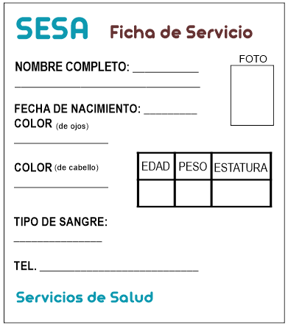  - Un formulario.  - Un examen.  - Un acta de nacimiento.  - Una boleta de calificación.

Español pág. 3/3 Examen Trimestral BLOQUE III – 4 grado - CicloEscolar.mx ® 2020

Subraya la respuesta correcta.
13.- ¿Que siglas se puede encontrar en el formulario anterior?  - Tel.  - SESA  - Foto  - COLOR  14.- Es un ejemplo de abreviación:  - SESA. b) DIF  - ISSSTE d) Tel.  15.- Paco alumno de 4to grado, debe llenar el formulario anterior, ¿cómo debería escribir su nombre?  - Paco Pérez Sosa.  - Pérez Sosa Francisco  - Paco Pérez.  - Francisco Pérez.  16.- ¿De dónde se deben tomar los datos para llenar el nombre en un formulario oficial?  - De otro formulario.  - Acta de nacimiento  - Se anota sin revisar.  - De un comprobante de domicilio.  17.- Es una característica de la nota periodística:  - Relatar los hechos con objetividad.  - Expresar las emociones más intensas.  - Presentar hechos científicos.  - Anotar elementos legales.  18.- Son palabras escritas en tercera persona del singular o plural, excepto:  - Dijeron, sembró, manejó.  - Dije, sembré, manejé.  - Dice, siembra, maneja.  - Dicen, siembran, manejan. |  | Lee el siguiente texto y responde las preguntas  Hans Christian Andersen  Nació en Dinamarca el 2 de abril de 1805. Fue un escritor y poeta, famoso por sus cuentos para niños, entre ellos El patito feo, La sirenita y La reina de las nieves.  Hijo de un humilde zapatero, pronto aprendió diversos oficios, pero no finalizó ninguno. Con 14 años, huyó con poco dinero a Copenhague dispuesto a hacer fortuna como actor y cantante, pero no le fue nada bien.  Se le conoce sobre todo por sus cuentos infantiles, algunos inspirados en cuentos y leyendas nórdicas, pero la mayoría de ellos inventados por él y caracterizados por una gran imaginación, humor y sensibilidad. Se cree que uno de sus cuentos más famosos El patito feo, está inspirado en su propia vida.  19.- ¿Qué tipo de texto es el anterior?  - Un texto biográfico.  - Un cuento.  - Un texto científico.  - Un reportaje.  20.- ¿Para qué sirve, elaborar la nota biográfica de un autor?  - Presentar los problemas de edición.  - Comprender lo que escribe.  - Recuperar ideas perdidas.  - No sirve de nada.  21.- Según la nota biográfica anterior. ¿Cuál es uno de los cuentos más famosos de Hans Christian Andersen?  - Los tres cochinitos y Caperucita Roja.  - El patito feo y la Sirenita.  - Blancanieves y la Bella Durmiente.  - La era de hielo y Superman.

Subraya la respuesta correcta:  1.- Ocurre cuando los rayos de luz que inciden en una superficie chocan en ella, se desvían y regresan al medio del que salieron, formando un ángulo igual al de la luz incidente:  - Refracción.  - Reflexión.  - Inflexión.  - Infección.  2.- Elige la opción que muestre un ejemplo de reflexión.  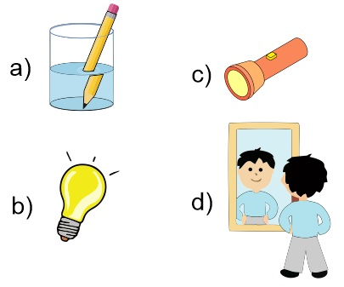  3.- ¿Cuál de los siguientes objetos tiene mayor capacidad de reflejar la luz?  - La madera.  - El plástico.  - Un espejo.  - Una hoja de papel.  4.- Es el cambio de dirección que toman los rayos de luz al pasar de un medio a otro, por ejemplo, de gaseoso a líquido.  - Refracción.  - Reflexión.  - Inflexión.  - Infección. |  | 5.- Son ejemplos de refracción, excepto:  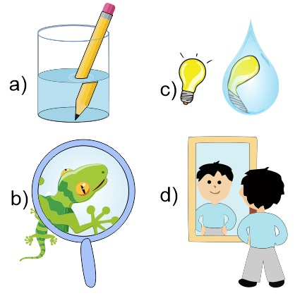  .  6.- Además de la reflexión: ¿Qué sucede con la luz al incidir en un cuerpo de agua?  - Refracción.  - La luz desaparece.  - No sucede nada que se pueda percibir.  - El agua se seca.  7.- ¿Cómo se llama la propiedad que adquiere un globo de atraer pedacitos de papel al frotarlo con el cabello?  - Magnetismo.  - Electrización.  - Elektra.  - Electrolisis.  8.- Son las formas de electrizar un cuerpo:  - Frotamiento, contacto e inducción.  - Fundición, electrocución, rotación.  - Formación, Cívica y Ética.  - Calentamiento, evolución e introducción.
Ciencias Naturales pág. 1/3 Examen Trimestral BLOQUE III – 4 grado - CicloEscolar.mx ® 2020

Ciencias Naturales pág. 2/3 Examen Trimestral BLOQUE III – 4 grado - CicloEscolar.mx ® 2020

Subraya la respuesta correcta:  9.- ¿Cuándo comenzó la revolución industrial?  - Cuando los humanos descubrieron el fuego.  - En el siglo XVIII, cuando el ser humano usó por primera vez el vapor generado por el fuego para mover maquinaria.  - Aproximadamente en el 2500 a.C., cuando el ser humano comenzó a extraer metales de los minerales.  - En el 2018 con el triunfo de la Cuarta Transformación.  10.- Son ejemplos de fricción, excepto:  - Las suelas de los zapatos al caminar.  - Frotarse las manos.  - Cepillarse los dientes.  - Dormir.  11.- Es un ejemplo de la generación de movimiento por medio del calor:  - Locomotora de vapor.  - Bicicleta.  - Papalote.  - Tren eléctrico.  12.- Es el aumento de tamaño de un material al calentarse:  - Inflamación  - Fricción.  - Dilatación.  - Fragmentación.  13.- ¿Qué movimiento de la tierra genera las estaciones del año?  - Movimiento de traslación.  - Movimiento de rotación  - Movimiento de Inclinación  - Movimiento naranja. |  | 14.- Es la estrella más cercana a nuestro planeta, emite calor y luz, durante el día su luz predomina y no permite que veamos las otras estrellas:  - La Luna.  - El Sol.  - Venus.  - El trueno.  15.- Es el único satélite natural de la tierra, un cuerpo de menor tamaño que gira alrededor de ella y refleja la luz solar.  - La Luna.  - El Sol.  - Un foco.  - El trueno.  16.- Movimiento que tiene una duración de 24 horas en el que la Tierra gira sobre su propio eje:  - Traslación.  - Rotación  - Inclinación  - Alteración.  17.- Movimiento en el que la tierra gira alrededor del Sol, con una trayectoria elíptica que tarda aproximadamente 365 días.  - Traslación.  - Rotación  - Inclinación  - Alteración.  18.- ¿Qué movimiento terrestre es el que genera el día y la noche?  - Movimiento de traslación.  - Movimiento de rotación  - Movimiento de Inclinación  - Movimiento naranja.
Subraya la respuesta correcta:  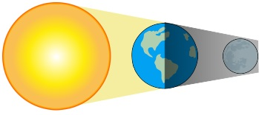  19.- Cuándo la Tierra se interpone entre el Sol y la Luna, obstaculiza la luz del sol e impide que la luna se ilumine. A este fenómeno se le llama:  - Eclipse de luz.  - Eclipse solar.  - Eclipse lunar.  - Eclipse de oscuridad.  20.- Se observa cuando la Luna se interpone entre el Sol y la Tierra e impide que parte de los rayos solares lleguen a la Tierra, proyectando una sombra:  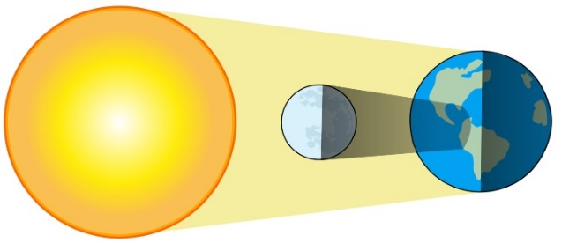  - Eclipse de luz.  - Eclipse solar.  - Eclipse lunar.  - Eclipse de oscuridad.  21.- ¿Por qué siempre observamos la misma cara de la Luna?  - Porque su movimiento de rotación y traslación duran lo mismo.  - Porque la Luna no se mueve.  - Porque la Luna es plana.  - Porque la Tierra también gira alrededor de la Luna. |  | 22.- ¿Como explicaban en la antigüedad el funcionamiento del sistema solar?  - Se pensó que la Tierra era el centro del universo y los demás astros giraban a su alrededor.  - Se pensaba que el Sol era el centro del universo.  - Se creía que la luna era el centro del universo y la tierra giraba alrededor del sol.  - Se pensaba que el sol era el centro del sistema solar y los demás astros giraban alrededor del sol, y que solo la luna gira alrededor de la tierra.  23.- ¿Como se explica en la actualidad el funcionamiento del sistema solar?  - Se sabe que la Tierra es el centro del universo y los demás astros giran a su alrededor.  - Se sabe que el Sol es el centro del universo.  - Se sabe que la Luna es el centro del universo y la Tierra gira alrededor del Sol.  - Se sabe que el sol es el centro del sistema solar y los demás astros giran alrededor del sol, y que solo la Luna gira alrededor de la Tierra.  24.- ¿Cuánto tiempo aproximado dura el movimiento de traslación de la Luna?  - 28 días.  - 270 días.  - 365 días.  - 48 días.  25.- ¿Cuánto tiempo aproximado dura el movimiento de rotación de la Luna?  - 28 días.  - 270 días.  - 365 días.  - 48 días.
Ciencias Naturales pág. 3/3 Examen Trimestral BLOQUE III – 4 grado - CicloEscolar.mx ® 2020

Geografía pág. 1/3 Examen Trimestral BLOQUE III – 4 grado - CicloEscolar.mx ® 2020

Subraya la respuesta correcta.  1- Elige la opción que corresponde a una actividad productiva del sector forestal.  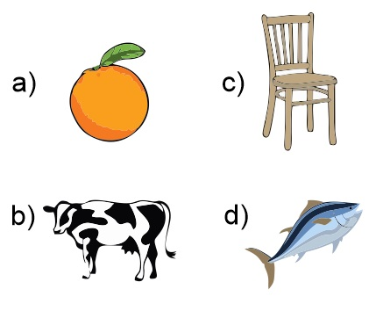  2- Elige la opción que corresponde a una actividad productiva del sector pecuario.  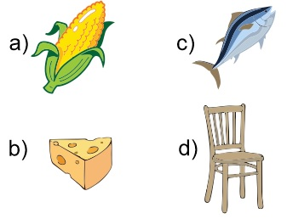  3- Elige la opción que corresponde a una actividad productiva del sector agrícola.  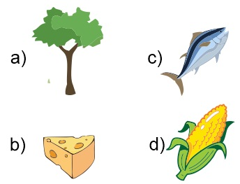  4- Elige la opción que corresponde a una actividad productiva del sector pesquero.  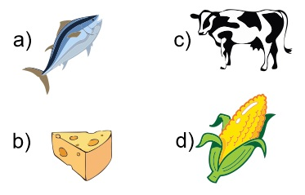 |  | 5.- Es la actividad relacionada con el cultivo de la tierra y proporciona la mayoría de los alimentos que consumimos.  - Actividad agrícola.  - Actividad forestal.  - Actividad pesquera.  - Actividad pecuaria.  6.- Actividad económica que consiste en criar animales, es decir, en criarlos y alimentarlos para después consumirlos como alimentos; por ejemplo, carne, queso, leche. Etc.  - Actividad agrícola.  - Actividad forestal.  - Actividad pesquera.  - Actividad pecuaria.  7.- Actividad económica que se ocupa de la captura y crianza de especies acuáticas.  - Actividad agrícola.  - Actividad forestal.  - Actividad pesquera.  - Actividad pecuaria.  8.- Consiste en la plantación, renovación, corte de árboles maderables y acciones importantes para la conservación del bosque para obtener productos como madera, corcho, hule, chicle y resinas.  - Actividad agrícola.  - Actividad forestal.  - Actividad pesquera.  - Actividad pecuaria.

Geografía pág. 2/3 Examen Trimestral BLOQUE III – 4 grado - CicloEscolar.mx ® 2020

Subraya la respuesta correcta.  9- Actividad económica primaria en la que se extraen recursos mineros directamente de la naturaleza de lugares llamados yacimientos.  - Minería.  - Carpintería.  - Papelería.  - Lavandería.  10.- Según su utilidad y sus características, los recursos mineros se clasifican de la siguiente manera:  - Naturales y no naturales.  - Sintéticos y reciclados.  - Metálicos, no metálicos y energéticos.  - De madera, de plástico y de vidrio.  11.- Son ejemplos de minerales metálicos preciosos de alto valor económico:  - Carbón, fierro, manganeso.  - Plomo, cobre, zinc.  - Oro, plata.  - Sal, azufre, yeso.  12.- Son ejemplos de minerales metálicos siderúrgicos para la elaboración de acero:  - Carbón, fierro, manganeso.  - Plomo, cobre, zinc.  - Oro, plata.  - Sal, azufre, yeso  13.- Son ejemplos de minerales metálicos industriales no ferrosos buenos conductores de calor y electricidad:  - Carbón, fierro, manganeso.  - Plomo, cobre, zinc.  - Oro, plata.  - Sal, azufre, yeso |  | 14.- Son ejemplos de minerales no metálicos.  - Carbón, fierro, manganeso.  - Plomo, cobre, zinc.  - Oro, plata.  - Sal, azufre, yeso.  15.- Son ejemplos de minerales energéticos, se utilizan para obtener energía que se aprovecha para el funcionamiento de automóviles, la generación de electricidad y la industria.  - Agua, leche, vinagre.  - Petróleo, carbón, uranio.  - Grafito, florita, barita.  - Diamantes, esmeraldas, rubíes.  16.- Actividad económica que consiste en la compra y venta de productos y servicios mediante un elemento en común; el dinero.  - Industria.  - Comercio.  - Turismo.  - Manufacturación.  17.- Actividad económica que es considerada como un servicio porque permite la recreación de las personas al viajar a diversos lugares culturales y naturales.  - Industria.  - Comercio.  - Turismo.  - Manufacturación.

Geografía pág. 3/3 Examen Trimestral BLOQUE III – 4 grado - CicloEscolar.mx ® 2020

Subraya la respuesta correcta.  18.- Las actividades económicas primarias incluyen:  - La siderúrgica y la petroquímica  - El turismo y el comercio.  - Las actividades agrícolas y forestales.  - Los servicios y el transporte  19.- ¿Qué es el poder adquisitivo?  - Es la posibilidad de comprar más o menos productos.  - Es comprar todo lo que queramos.  - Es comprar sólo lo que necesitamos.  - Contar con los servicios que necesitamos.  20.- ¿Qué es el analfabetismo?  - No saber inglés.  - No comer verduras.  - No saber leer ni escribir.  - No tener trabajo.  21.- Los siguientes son los servicios indispensables que debería tener una vivienda digna y decorosa, excepto:  - Energía eléctrica.  - Agua entubada.  - Sanitarios.  - Video juegos.  22.- Es el promedio de años que viven la personas.  - Vida cotidiana.  - Muerte prematura.  - Esperanza de vida.  - Longevidad. |  | 23.- ¿Cuál de las siguientes acciones provoca la contaminación del aire?  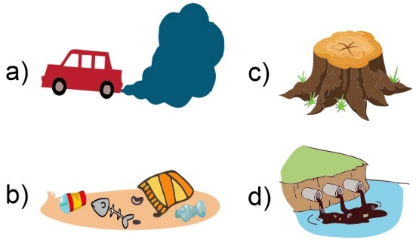  24.- ¿Cuál de las siguientes acciones provoca la contaminación del agua?  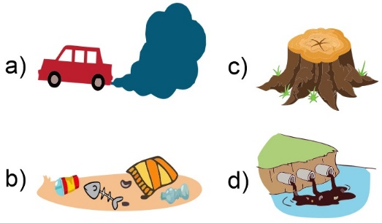  25.- ¿Cuál de las siguientes acciones provoca la contaminación del suelo?  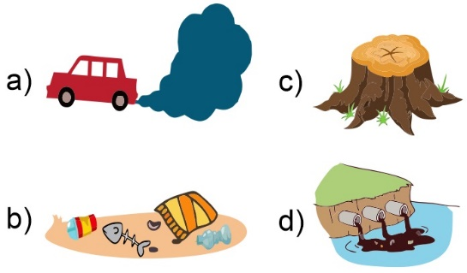  26.- Elige el problema de deforestación.  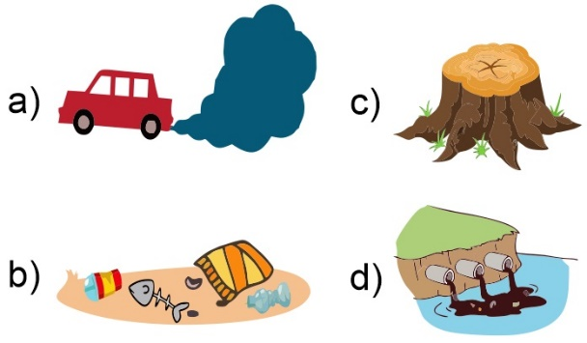  .

Historia pág. 1/3 Examen Trimestral BLOQUE III – 4 grado - CicloEscolar.mx ® 2020

Subraya la respuesta correcta.  1.- En 1521 se consumó la conquista de México-Tenochtitlan. ¿Qué nueva ciudad fue construida sobre las ruinas de lo que anteriormente fue territorio de los mexicas?  - Texas.  - Francia.  - Inglaterra.  - Nueva España.  2.- Selecciona el mapa que corresponde al territorio de la Nueva España.  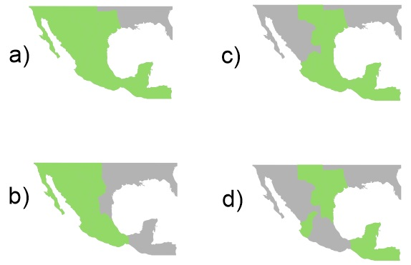  3.- ¿Qué grupos integraron inicialmente la sociedad de Nueva España?  - Franceses, ingleses y españoles.  - Indígenas, españoles y africanos.  - Texanos, ingleses y franceses.  - Mulatos, mestizos y criollos.  4.- ¿Quiénes eran llamados criollos?  - Los hijos de españoles nacidos en América.  - Los hijos de un español y una indígena.  - Todos los habitantes de Nueva España.  - Eran llamados así todos los esclavos africanos. |  | 5.- ¿Quiénes eran llamados mestizos?  - Los hijos de españoles nacidos en América.  - Los hijos de un español y una indígena.  - Todos los habitantes de Nueva España.  - Eran llamados así todos los esclavos africanos.  6.- Gobernaba desde Europa siendo la autoridad suprema de todas las posesiones españolas incluyendo Nueva España.  - El Rey  - El Consejo de Indias  - La casa de Contratación de Sevilla  - El Virrey.  7.- Institución creada durante el Virreinato que sigue existiendo en la actualidad.  - El Consejo de Indias.  - La Audiencia.  - El Ayuntamiento.  - El Virrey.  8.- Son productos agrícolas que introdujeron los españoles en América, excepto:  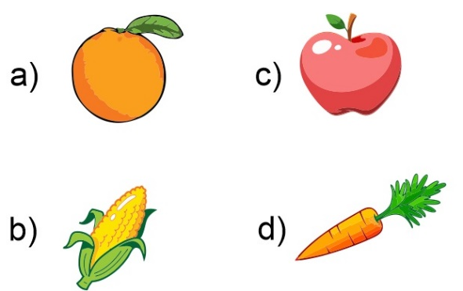

Historia pág. 2/3 Examen Trimestral BLOQUE III – 4 grado - CicloEscolar.mx ® 2020

Subraya la respuesta correcta.  9.- Son especies animales que introdujeron los españoles en América, excepto:  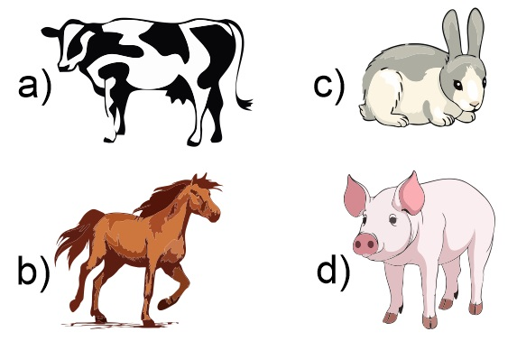  10.- ¿Cuál fue uno de los principales objetivos de los viajes de exploración y conquista?  - Evangelizar a los indígenas.  - Conocer lugares y playas hermosas.  - Tener amistad con otros países.  - Obtener oro y plata de otros lugares.  11.- Gracias a esta actividad económica, la Nueva España se convirtió en el territorio más importante para la Corona Española.  - La agricultura.  - La minería.  - La ganadería.  - El comercio.  12.- Actividad económica que transformó la dieta de los indígenas haciendo accesibles los precios de productos como piel, embutidos, quesos, leche y carne.  - La agricultura.  - La minería.  - La ganadería.  - El comercio. |  | 13.- Completa la frase: Actividad económica de Nueva España que se volvió tan importante que el rey decidió regularla autorizando la fundación del Consulado de:  - Agricultores.  - Mineros.  - Comerciantes.  - Ganaderos.  14.- Durante el Virreinato la Iglesia ejercía un papel importante en los siguientes ámbitos, excepto:  - Evangelización.  - Explotación de minas.  - Creación de hospitales.  - Educación.  15.- Son ejemplos del legado novohispano que forma parte de nuestra cultura actual, excepto:  - La técnica de la cerámica conocida actualmente como la talavera.  - La comida, como es el caso del mole elaborado con productos provenientes de Europa y Asia.  - Influencia en la forma de gobierno, con la institución del Ayuntamiento que existe actualmente en todas las cabeceras municipales del país.  - Celebraciones como la Navidad y el año nuevo que actualmente forman parte de las tradiciones y fiestas decembrinas.

Historia pág. 3/3 Examen Trimestral BLOQUE III – 4 grado - CicloEscolar.mx ® 2020

Subraya la respuesta correcta.  16.- Son las principales causas del inicio de movimiento de Independencia, excepto:  - Pensamiento ilustrado.  - Desigualdad social.  - Nacionalismo criollo.  - La prosperidad económica.  17.- ¿Qué personaje de la Independencia de México se describe en el siguiente texto?  En 1810 logró mandar un mensaje de advertencia a Ignacio Allende y a Juan Aldama de que la conspiración de Querétaro fue denunciada a las autoridades virreinales, quienes habían ordenado la búsqueda y el arresto de los conspiradores.  - José María Morelos.  - Miguel Hidalgo.  - Agustín de Iturbide.  - Josefa Ortiz de Domínguez.  18.- ¿Qué personaje de la Independencia de México se describe en el siguiente texto?  Influido por las ideas de Ilustración, estaba en contra de la esclavitud y las desigualdades sociales. La madrugada del 16 de septiembre de 1810 en el pueblo de Dolores en Guanajuato, convocó a la gente para que se unieran a la lucha buscando la independencia de España. Murió fusilado en julio de 1811  - José María Morelos.  - Miguel Hidalgo.  - Agustín de Iturbide.  - Josefa Ortiz de Domínguez. |  | 19.- ¿Qué personaje de la independencia de México se describe en el siguiente texto?  Fue el encargado de continuar la lucha armada. A partir de 1812 destacó como líder insurgente. Y en 1813 convocó a un congreso en Chilpancingo Guerrero en el que presentó un documento titulado Sentimientos de la Nación en el que planteaba que la distinción de castas debía prohibirse para siempre, con el fin de que todos seamos iguales ante la ley.  - José María Morelos.  - Miguel Hidalgo.  - Agustín de Iturbide.  - Josefa Ortiz de Domínguez.  20.- ¿Qué personaje de la independencia de México se describe en el siguiente texto?  Coronel del ejército realista que consumó la Independencia aliándose con los insurgentes y para ello buscó a Vicente Guerrero, el líder guerrillero más importante en ese momento para sellar su alianza con la firma del Plan de Iguala, en el que se propuso la unión general entre europeos, americanos e indígenas en un solo imperio. Formo el Ejercito Trigarante al unir sus tropas con las del líder insurgente Vicente Guerrero dando fin a la guerra de Independencia el 27 de septiembre de 1821.  - José María Morelos.  - Miguel Hidalgo.  - Agustín de Iturbide.  - Josefa Ortiz de Domínguez.

Formación Cívica y Ética pág. 1/2 Examen Trimestral BLOQUE III – 4 grado - 2020

Subraya la respuesta correcta.  1.- Contiene las leyes que regulan la vida de todos los mexicanos y sus instituciones.  - Constitución Política.  - Ley Federal del Trabajo.  - Ley General de Educación.  - Ley de los Símbolos Patrios.  2.- ¿Cuáles son los tres poderes en que se divide el poder público?  - Legislativo, ejecutivo y judicial.  - Operativo, administrativo y federal.  - Democrático, justo y soberano.  - Reciclar, reducir y reutilizar.  3.- Es el poder encargado de elaborar y modificar las leyes, así como autorizar el presupuesto.  - Ejecutivo.  - Legislativo.  - Judicial.  - Federal.  4.- Es el poder que interpreta las leyes para resolver conflictos.  - Ejecutivo.  - Legislativo.  - Judicial.  - Político.  5.- Es el poder que establece las acciones para hacer realidad las leyes, vigilar su cumplimiento y administra los recursos nacionales.  - Ejecutivo.  - Legislativo.  - Judicial.  - Político. |  | 6.- Es un procedimiento democrático que permite elegir libremente entre varias alternativas de gobierno.  - Dirigir. c) Escribir.  - Votar. d) Pensar.  7.- ¿Cuándo puede modificarse la Constitución Política?  - La Constitución Política puede cambiar sus artículos si el presidente así lo decide.  - La Constitución Política puede ser cambiada si la mayoría de integrantes del Congreso General y la mayoría de las legislaturas de los estados de la unión, así lo deciden.  - La Constitución Política no puede cambiarse.  - La Constitución Política puede cambiarse solamente por la anterior Constitución.  8.- Según el artículo 123 de la Constitución ¿Cuál es la edad mínima para que una persona pueda ser contratada para trabajar?  - 30 años. c) 20 años.  - 25 años. d) 15 años.  9.- Son los 4 elementos de todo Estado Mexicano.  - Pueblo, territorio, gobierno y soberanía.  - Ejecutivo, Legislativo, Judicial y Constitucional.  - Principio, desarrollo, conflicto y fin.  - Las áreas verdes, las recreativas, las sociales y las gubernamentales.

Formación Cívica y Ética pág. 2/2 Examen Trimestral BLOQUE III – 4 grado - 2020

Subraya la respuesta correcta.  10.- ¿Qué nos menciona el artículo 1 de la Constitución Política de México?  - Que todos somos iguales ante la ley, sin importar nuestro, sexo, religión, condición económica o religiosa.  - Que la Educación es gratuita.  - Que solo los niños de 14 años en adelante pueden trabajar hasta 6 horas.  - Que todas las personas gozarán de los derechos humanos reconocidos en la Constitución.  11.- ¿Cuál es la edad requerida para ser presidente de la República?  - 35 años.  - 25 años.  - 20 años.  - 15 años.  12.- ¿Cuáles son los estudios necesarios para ser ministro de la Suprema Corte de Justicia de la Nación?  - Arquitecto.  - Ingeniero Civil.  - Médico cirujano.  - Licenciado en Derecho.  13.- Es el organismo que resuelve los problemas que surgen del proceso electoral.  - La Suprema Corte de Justicia  - El Tribunal Electoral.  - El presidente de la República.  - La cámara de diputados. |  | 14.- ¿A qué edad tienen derecho los mexicanos de elegir a las personas que nos van a representar para gobernar?  - 15 años.  - 21 años.  - 18 años.  - 25 años.  15.- La Constitución Política que actualmente regula la vida de nuestro país, es una consecuencia de:  - La Guerra de Independencia.  - La Guerra de Reforma.  - La Conquista de México.  - La Revolución Mexicana.  16.- Existen diversas leyes llamadas reglamentos, ¿cómo se les llama a las leyes que norman el comportamiento de las personas que conducen automóviles?  - Reglamento escolar.  - Reglamento bibliotecario.  - Reglamento de tránsito.  - Reglamento fiscal.  17.- Daniel es un niño de 15 años y trabaja 8 horas diarias en un puesto del mercado. ¿Se están respetando las garantías que le ofrece la Constitución?  - Si, porque tiene derecho a trabajar.  - No porque a esa edad solo debe estudiar.  - Si, porque necesita ayudar a sus padres.  - No, porque la ley indica que debe trabajar solo 6 horas diarias.

CicloEscolar.mx ® 2019-2020
Este examen fue elaborado exclusivamente para www.cicloescolar.mx.
Examen Trimestral Bloque III Cuarto grado Ciclo escolar 2019-2020 por https:/www.cicloescolar.mx se distribuye bajo una Licencia Creative Commons Atribución-NoComercial-SinDerivadas 4.0 Internacional.

Visita: https://www.cicloescolar.mx

Este examen fue elaborado exclusivamente para www.cicloescolar.mx.
Si utilizas estos materiales en tu página web deberás atribuir autoría a cicloescolar.mx
E incluir un código en el post o entrada donde compartes los materiales de cicloescolar.mx
<a href=" https://www.cicloescolar.mx/2019/08/examenes-de-primaria-2019-2020.html" >Exámenes de Primaria 2019-2020 por CicloEscolar.mx</a>

